Частное профессиональное образовательное учреждение
«Южный многопрофильный техникум»
Специальность/профессия: Мастер садово-паркового и ландшафтного строительства
Наименование дисциплины: История кубанского казачества
Преподаватель: Живица Мария Алексеевна
Курс: 1
Группа: 19МС-9
Тел/ адрес эл. почты преподавателя: 961 588 48 02, mari.zhivitsa@bk.ru
Тема № 7: Реформы в России и казачество.

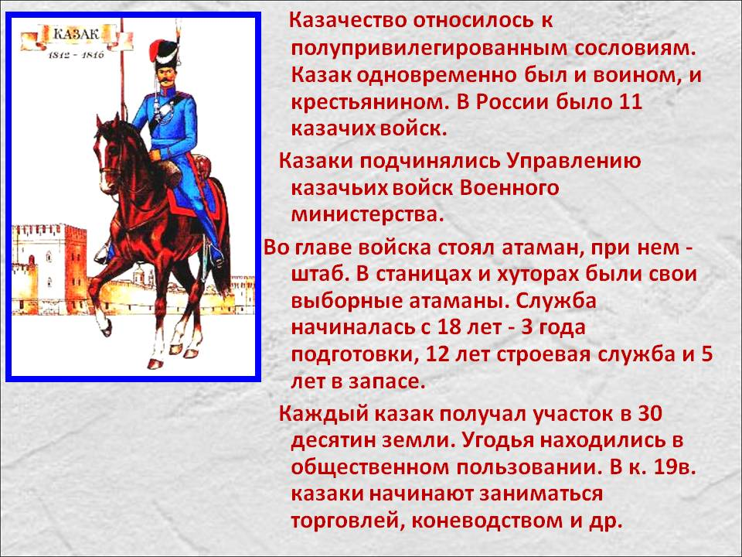

Перечень вопросов для изучения
- Описание военной реформы 1864г ? На вопрос отвечают студенты: Волобуева В, Чулюкина, Шишлова О.
- Что в 1868 году на территории казачьих войск было разрешено? На вопрос отвечают студенты: Интоян Я, Иорданян А.
- Как реформы изменили жизнь казаков? На вопрос отвечают студенты: Ивченко Р, Матинян Э.

Список литературы
- https://infourok.ru
- История казачества России. Учебное пособие. Ростов-на-Дону, 2001
- Чернышев В.Н Казачество и его традиции. Минводы, 1992
- История Кубанского казачьего войска Ф.А Щербина
- Гангур, Н. А. Материальная культура Кубанского казачества
- Книга о Кубани / Сост. О.О. Карслидис. Краснодар, 2014
- Ткаченко, П. И. Кубанский лад. Традиционная народная культура: вчера, сегодня, завтра
- Щербина, Ф.А. Происхождение казачьего выборного духовенства в Черномории. Краснодар, 2013
- Казачество: Энциклопедия. М., 2003, 2008.
- Кубанское казачество: история, этнография, фольклор. М.-1995

Задание для контроля
- Ответить на вышеуказанные вопросы
- Написать в тетради в кратком содержание лекцию по данной теме

Примечания
1.Отправить ответы и фотографии лекции на электронную почту преподавателю: mari.zhivitsa@bk.ru
2. Получить соответствующую оценку за проделанную работу

